ОТЧЕТ РАБОТЫ
наставника-воспитателя
Куницкой Людмилы Ивановны с
Тихомировой Татьяной Александровной
(педагог подготовительной группы)
за 2023-2024 учебный год
Выбор формы работы с педагогом начался с беседы. Я выяснила, что Тихомирова Т.А. испытывает трудности в проведении занятий, недостаточно практикует методы и приемы воспитания и обучения детей подготовительного возраста. Особые трудности испытывает в оформлении документации, в подборе методического материала для работы с детьми. Причины, по ее мнению, этих трудностей - это недостаток педагогического опыта в работе с детьми подготовительной группы.
Сентябрь
Мною была оказана помощь в организации работы с документацией: изучение программы учреждения, участие педагога в составлении перспективного и календарного планов.
Октябрь
Была оказана помощь в изучении методики проведения занятий, совместная разработка конспектов, эффективное использование наглядно-дидактического материала в работе с детьми в области речевого развития.
Ноябрь
Просмотр конспекта и проведение организованной образовательной деятельности педагога.
Посещала отдельные режимные моменты и организованную деятельность детей, проводимою Татьяной Александровной.
Старалась оказывать не только консультативную, но и практическую помощь в составлении планов работы с воспитанниками и родителями. Т. А. просмотрела открытые мероприятия на МО педагогов в других ДОУ.
Использование системного подхода по повышению профессиональной компетентности помогает избежать момента неуверенности в собственных силах, наладить успешную коммуникацию со всеми участниками педагогического процесса, формировать мотивацию к дальнейшему самообразованию, раскрыть свою индивидуальность.
В рамках наставничества над молодыми специалистами в работе наставника использую следующие формы и методы:
- обучение на рабочем месте;
- самообразование, включающее самостоятельное изучение образовательной программы;
- открытые занятия коллег; посещение МО в других учреждениях- решение и анализ педагогических ситуаций;
- обучение составлению подробных планов – конспектов занятий и т.д..
В совместной работе мы научились:
Организовывать учебно - воспитательный процесс:
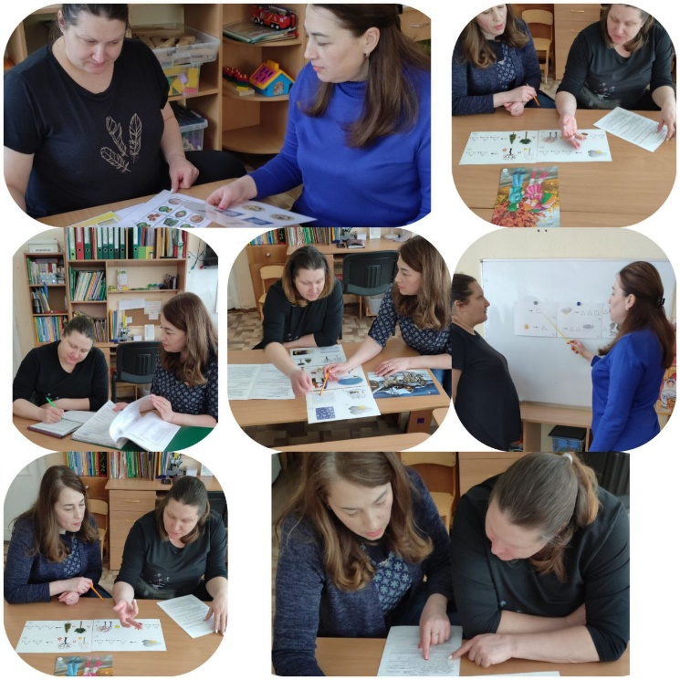
Подготовка и проведение занятий по образовательным областям «Речевое развитие», «Познавательное развитие». Добиваться чувства удовлетворения от их проведения, делать самоанализ.
В ходе работы мы познакомились с формами и методами организации совместной деятельности воспитателя с воспитанниками.
Т. А. просмотрела открытые мероприятия педагогов ДОУ.
Присутствовала на моих занятиях и режимных моментах. Она училась организации утреннего приема.

Декабрь
Дискуссия на тему: «Трудная ситуация в работе с детьми и ваш выход из нее»
Январь
Мною была оказана помощь в изучение и внедрении здоровье-сберегающих технологий, использование проектов в воспитательном процессе.
Февраль.
Консультация с наставником «Нетрадиционные формы взаимодействия с родителями».
Март
Наблюдение за работой Татьяны Александровны, выводы и принятие решений на корректировку дальнейшей работы.
В апреле-Мае
Разбор мониторинга образовательной деятельности, изучение методик проведения и обследования воспитанников.
Совместное участие в реализации проекта по благоустройству участка на тему «Волшебная палитра».
Подготовка к летне-оздоровительному периоду.
Воспитатель была обеспечена поддержкой по всем вопросам, она овладела необходимыми теоретическими знаниями и практическими навыками организации учебной деятельности. Надеюсь в дальнейшем, прислушавшись к моим рекомендациям, применит в учебной деятельности.
Татьяне Александровне рекомендовано углублённо изучать новые нетрадиционные приемы для проведения совместной деятельности детей и родителей. Активно использовать современные технологии в воспитательно -образовательном процессе. Способствовать повышению своей профессиональной компетентности.
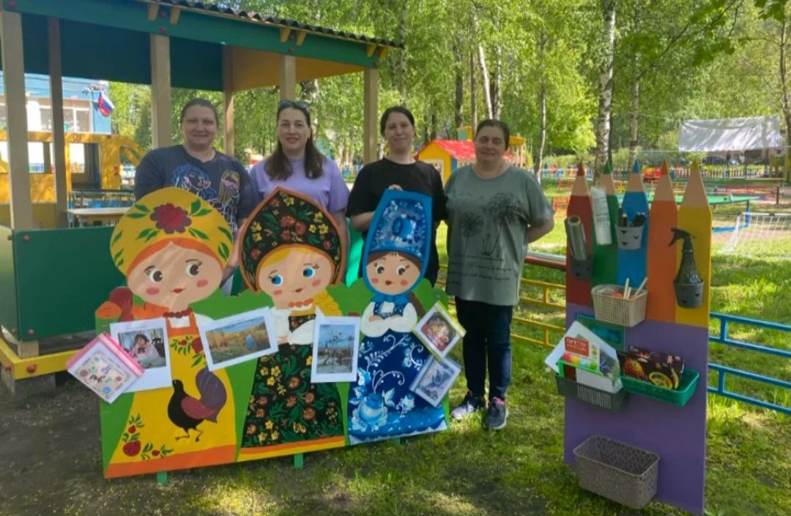
ВЫВОД:
Педагогу оказана помощь
-в приобретении практических навыков, необходимых для педагогической работы по занимаемой должности,
-выработке умения применять теоретические знания в конкретной практической работе,
Я стремилась заинтересовать Татьяну Александровну и помогала реализовать себя, развить личностные качества, коммуникативные умения, совершенствовать педагогическую базу, развивать умения управлять детским коллективом.
Над чем нужно ещё работать;
-углублённо изучить новые нетрадиционные приемы для проведения совместной деятельности детей и родителей,
-овладеть новыми образовательными технологиями и методами работы с детьми в использовании предметно-пространственной среды, способствующими повышению профессиональной компетентности педагога,
-создание предметно-развивающей среды в группе.

